终身荣誉金笔奖得主
Muriel Spark
作者简介：

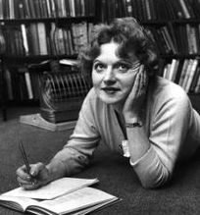
穆丽尔·斯帕克（Muriel Spark）, 被英国王室封为“女爵士”（DBE）, 获得法国”文学和艺术勋位”勋章（C.Litt.）, 1918年出生在英国爱丁堡，在苏格兰完成教育。她是一名诗人、小说家，也写儿童读物和广播剧。著有喜剧《哲学女博士》（DOCTORS OF PHILOSOPHY），以及19世纪文学人物玛丽·雪莱（Mary Shelley）、艾米丽·勃朗特（Emily Bronte）等人物传记。

穆丽尔·斯帕克曾获得多个国际荣誉和奖项，包括大卫·科恩文学奖（David Cohen Prize for Literature），英格索尔艾略特奖（Ingersoll T.S. Eliot Award），詹姆斯·泰特·布莱克纪念奖（James Tait Black Memorial Prize，英国最古老的文学奖），薄伽丘奖欧洲文学奖（Boccaccio Prize for European Literature），金笔奖（Gold Pen Award）等。

2006年，斯帕克在意大利逝世，享年88岁。

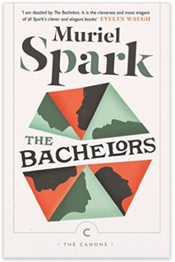
中文书名：《单身汉们》
英文书名：THE BACHELORS
作 者：Muriel Spark
出 版 社：Canongate
代理公司：David Higham/ANA/Anna Dai
出版时间：2015年12月
代理地区：中国大陆、台湾
页 数：240页
审读资料：电子稿
类 型：小说

内容简介：

这部写就于1960年的小说，作者穆丽尔•斯帕克（Muriel Spark）被《纽约时报》评价为“最具天分及创造力的英国小说家”。

这本书中的主人公们，是一群单身汉。他们中有律师、“牧师”、一个侦探、寻找爱的爱尔兰人、笔迹鉴定专家和一名出色的灵媒。在这个故事开始，几个人都是成功人士的典范，他们每天舒服地坐在伦敦某家不对外开放的高档俱乐部中，高谈阔论、谈笑风生，或去牛津街购物，生活得逍遥自在。

然而背地里，每个人都有自己的黑暗秘密，这些秘密串联起立，成为一个极为缜密复杂而充满逻辑推理的案件。

灵媒帕特里克·塞顿，被曾经狂热的女拥护者弗里达·弗洛尔状告欺诈，同时帕特里克还在私下里谋划着谋杀怀孕却不肯做掉孩子的女友爱丽丝；罗纳尔多·布里奇斯，笔记鉴定专家，饱受癫痫折磨，并被指派鉴定弗里达寄给帕特里克的一封贿赂信函；艾尔西·福莱斯特，爱丽丝的好友，她从罗纳尔多那里偷出了贿赂信，以帮助爱丽丝和其负心男友度过难关，谁想后来变卦，称谁愿意同她睡觉，她就把这一决定性的物证交给谁。

故事步步推进，案件层层剥离，字里行间遍布作者看似不经意，其实是小心谨慎布下的陷阱和推理证据，全书以一场精彩的庭审辩论将所有细节串起，并剖白真相，加上作者清醒、机敏、严谨而优雅的笔触，让人读得直呼过瘾。

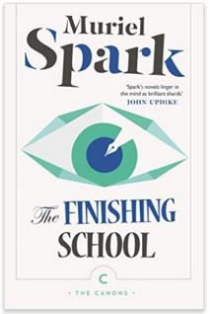
中文书名：《女子学校》
英文书名：THE FINISHING SCHOOL
作 者：Muriel Spark
出 版 社：Canongate
代理公司：David Higham/ANA/Anna Dai
出版时间：2016年4月
代理地区：中国大陆、台湾
页 数：240页
审读资料：电子稿
类 型：小说

内容简介：

在《女子学校》（The Finishing School）中，穆丽尔·斯帕克又一次展示了她辛辣、讽刺的功力。在瑞士日内瓦湖边，一个苦苦挣扎，努力想要成为小说家的人，和他的妻子共同管理着一所女子学校。这所女子学校的声誉非常不好，它的存在只是夫妇二人为了可以拿到资助资金的工具。当其中一名17岁学生写作的作品开始逐渐被更多人喜欢时，夫妻二人面对的局势随着紧张起来。

对具有毁灭性的悔恨情绪的细腻描写，对人性心理的剖析，以及书中展现的年轻人闪闪发光的未来，《女子学校》就是穆丽尔·斯帕克最著名作品《琼•布罗迪小姐的青春》（The Prime of Miss Jean Brodie）的姊妹篇。

谢谢您的阅读！
请将回馈信息发至：戴园园 （Anna Dai）
安德鲁﹒纳伯格联合国际有限公司北京代表处
北京市海淀区中关村大街甲59号中国人民大学文化大厦1705室, 邮编：100872
电话：010-82504206
传真：010-82504200
Email: Anna@nurnberg.com.cn
网址：www.nurnberg.com.cn
微博：http://weibo.com/nurnberg
豆瓣小站：http://site.douban.com/110577/
微信订阅号：ANABJ2002

